- VPN
https://connect.brunel.ac.uk/
- 选择“Connect To”
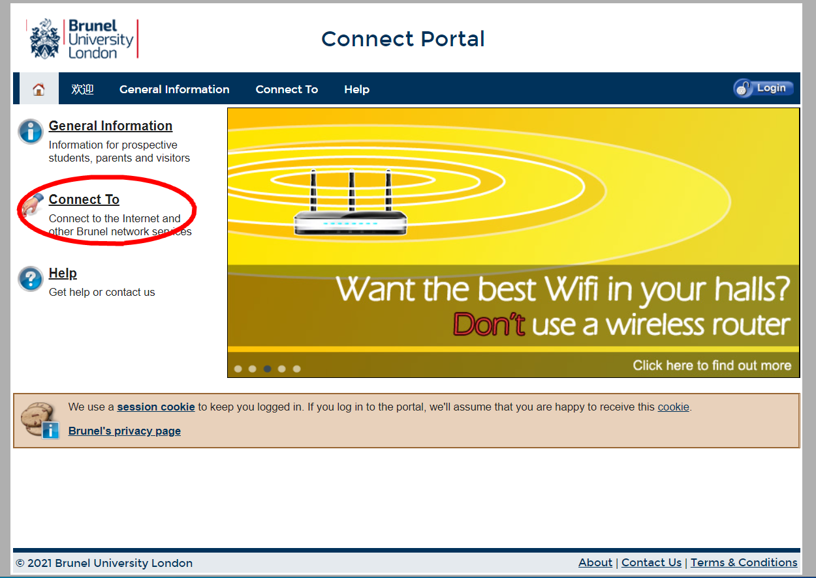
- 输入用户名及密码
- 选择“AnyConnect VPN”，点击下一步
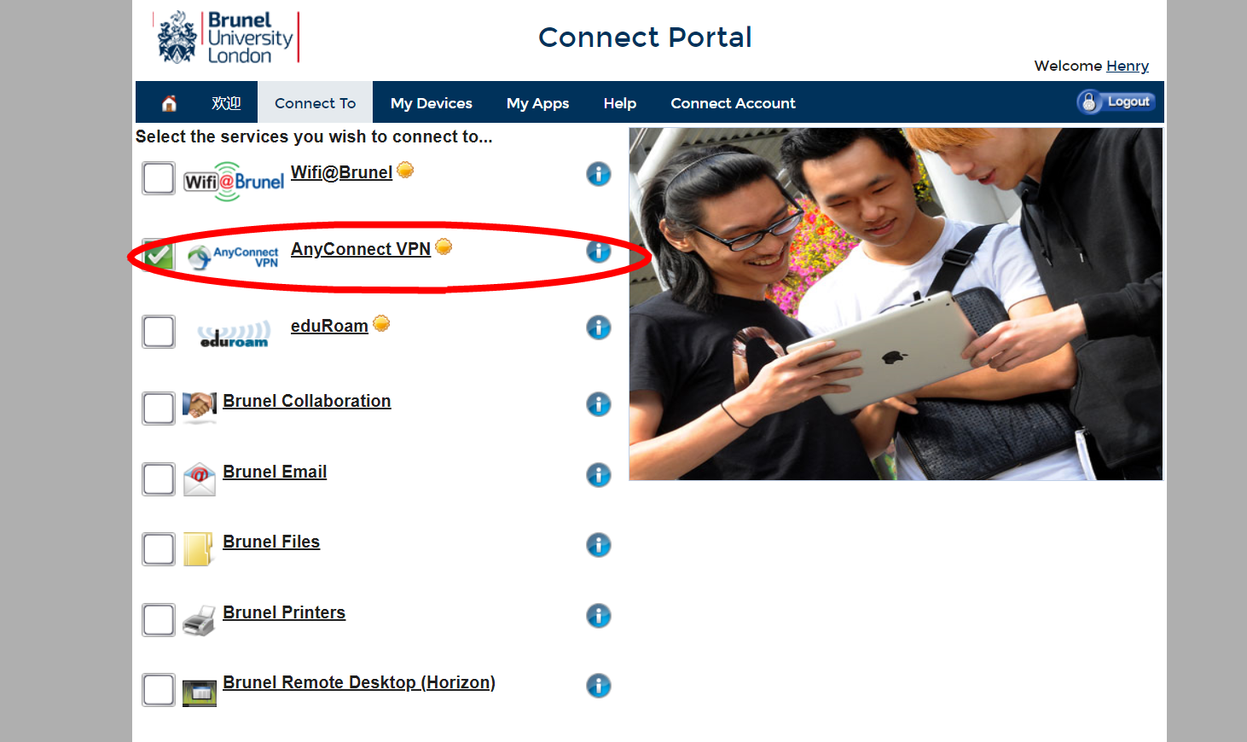
- 选择设备
- 可按照此格式输入联系方式。首次登录VPN，系统会发送确认邮件；首次登录邮箱，系统会拨打手机，需按语音提示操作
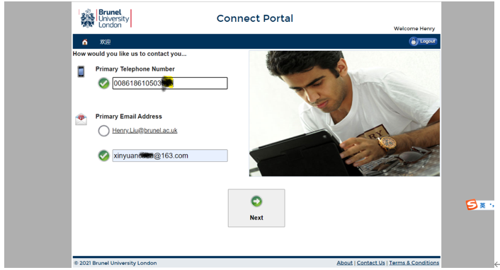
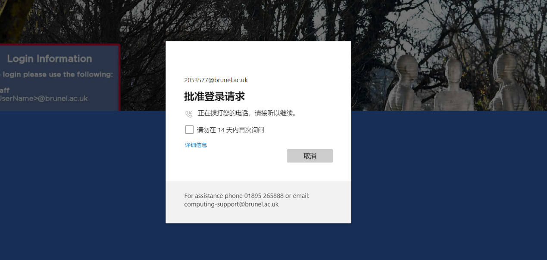
- 选择下载“Connect Assistant”，打开并安装该程序，运行设备扫描
- 下载Cisco AnyConnect客户端
- 安装并运行该程序
- 选择Connect to “Brunel Remote Access Service”或”Brunel Staff”
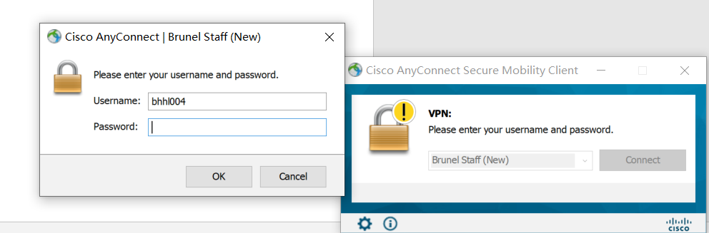
- 输入用户名密码，弹出完成连接提示

- Blackboard
https://www.brunel.ac.uk/
- 选择“Staff Intranet”或“Student Intranet”
- 选择“Tools”，在下拉菜单中点击“Blackboard”
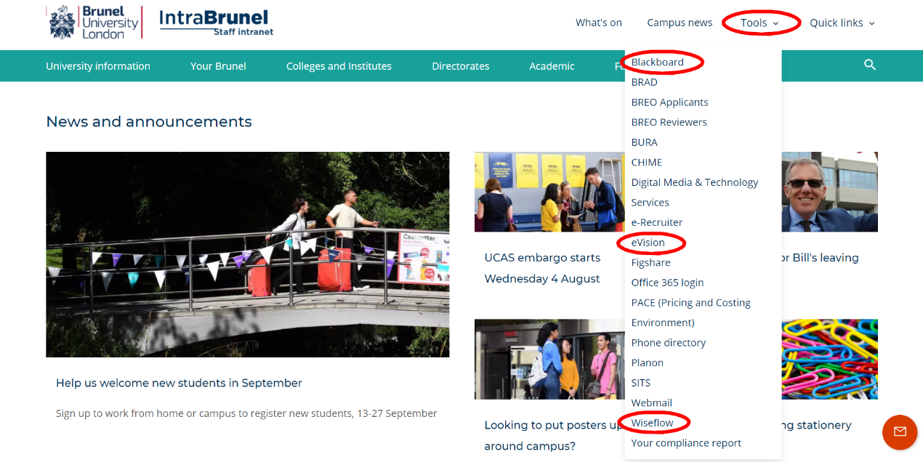

- 弹出”Brunel Sign In”界面，输入用户名密码登录
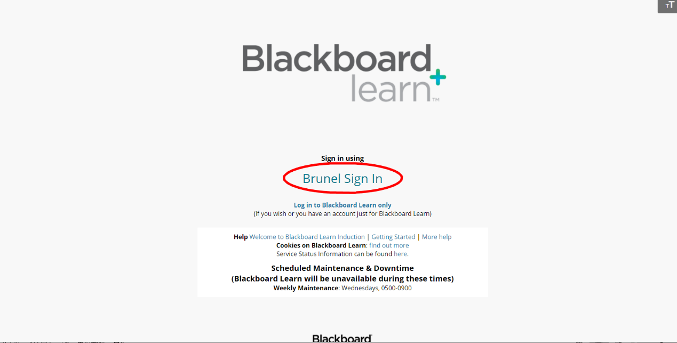
- 可选择“Library”，“email”等服务，可点击“Courses”查看个人本学期课程
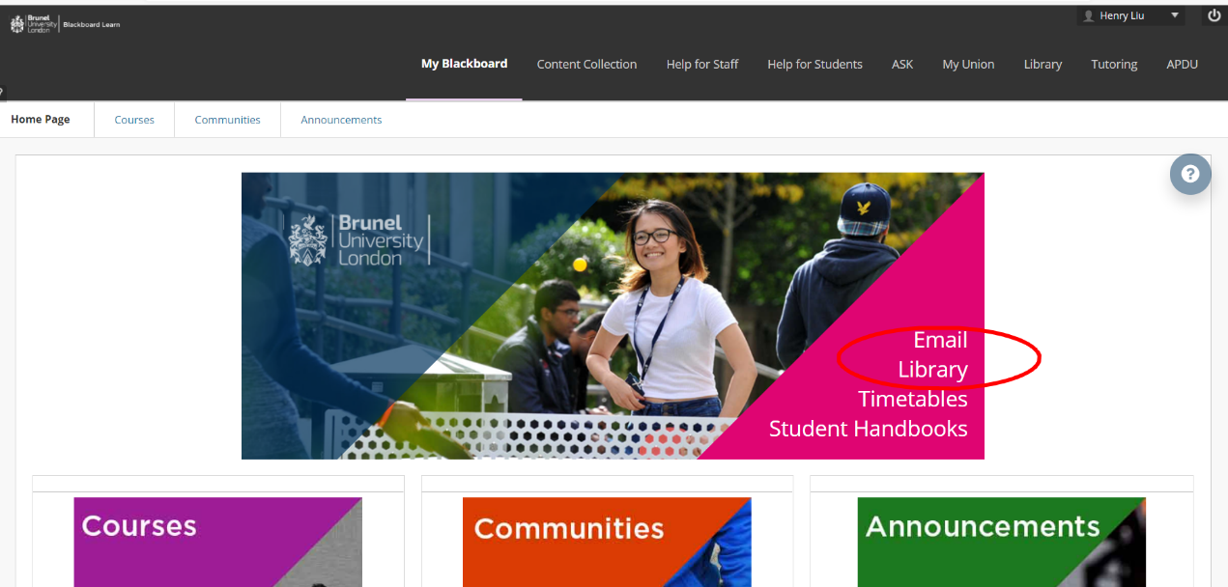
- “Library”提供书籍、期刊等资源的线上搜索服务，可点击“Electronic Access”进行在线阅读
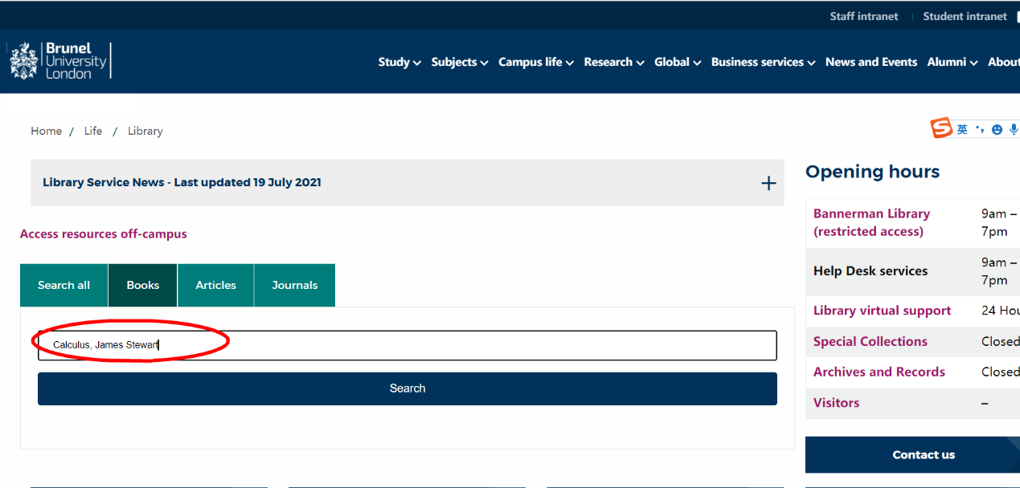
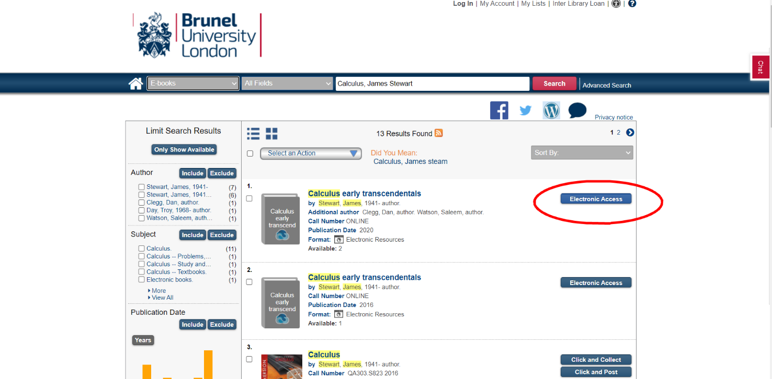
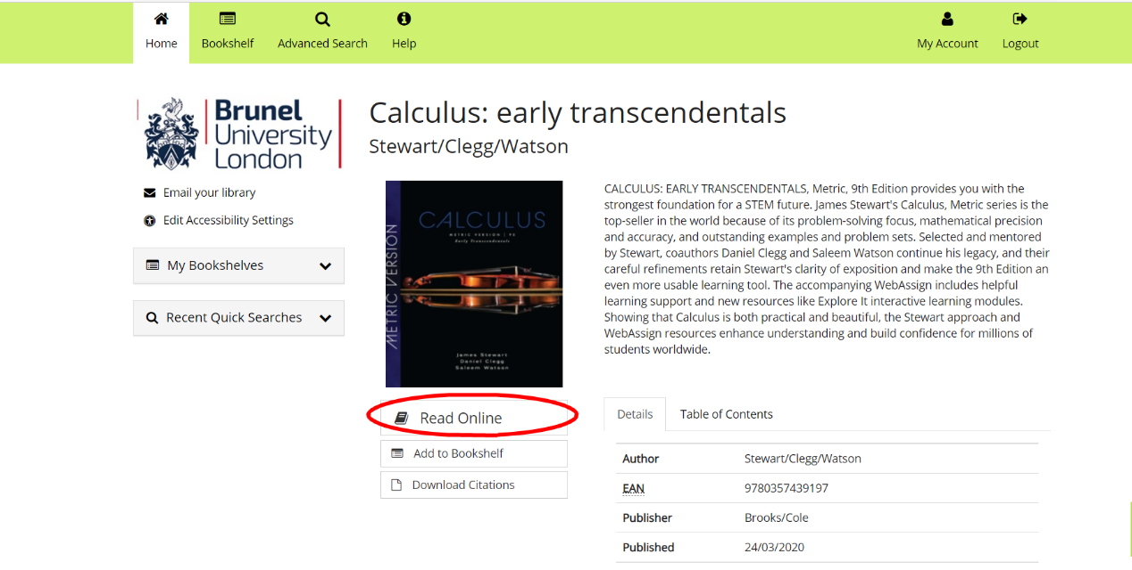
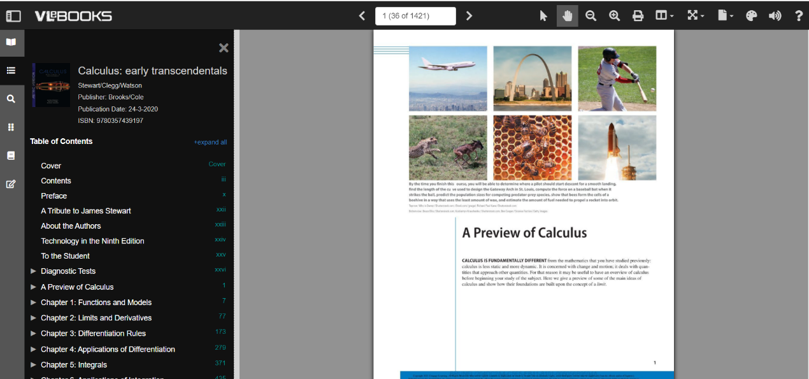
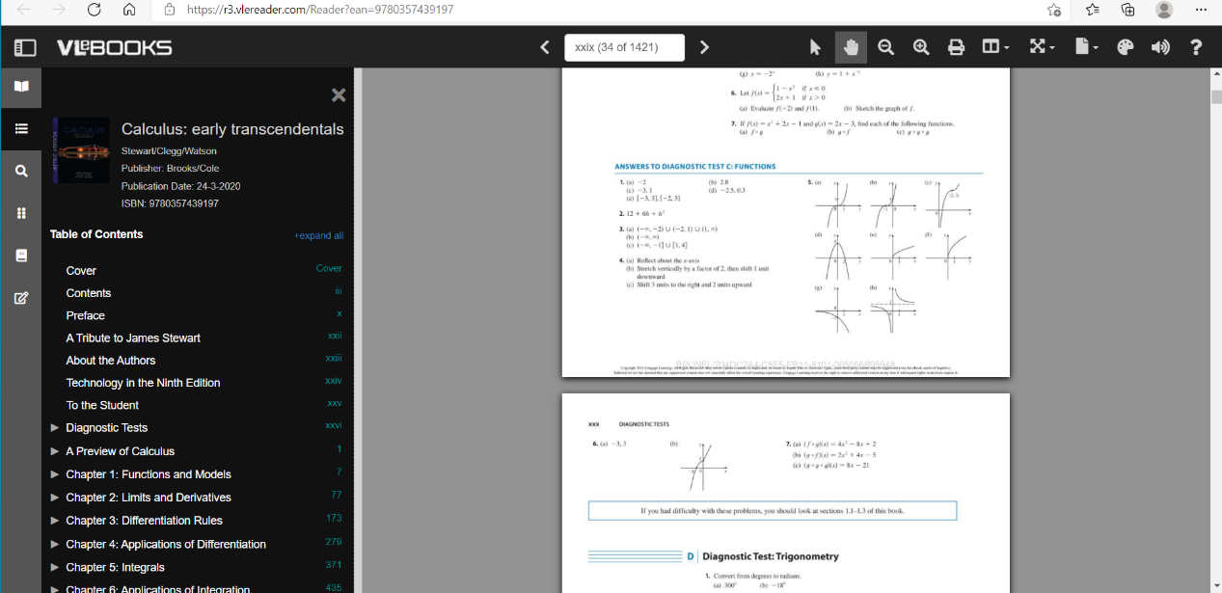
- 如选择Email, 点击“email”, 并在网页中点击“Office 365 Webmail”，进入Outlook邮件系统
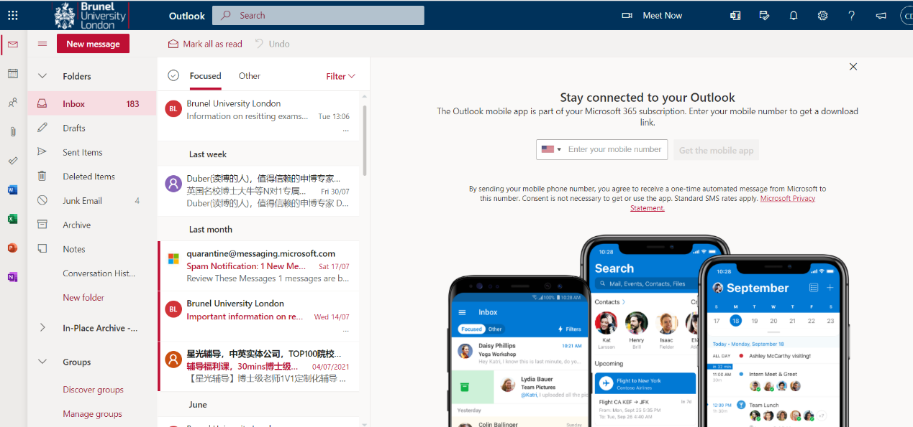

- eVision
可进行个人信息修改维护，输入用户名密码登录
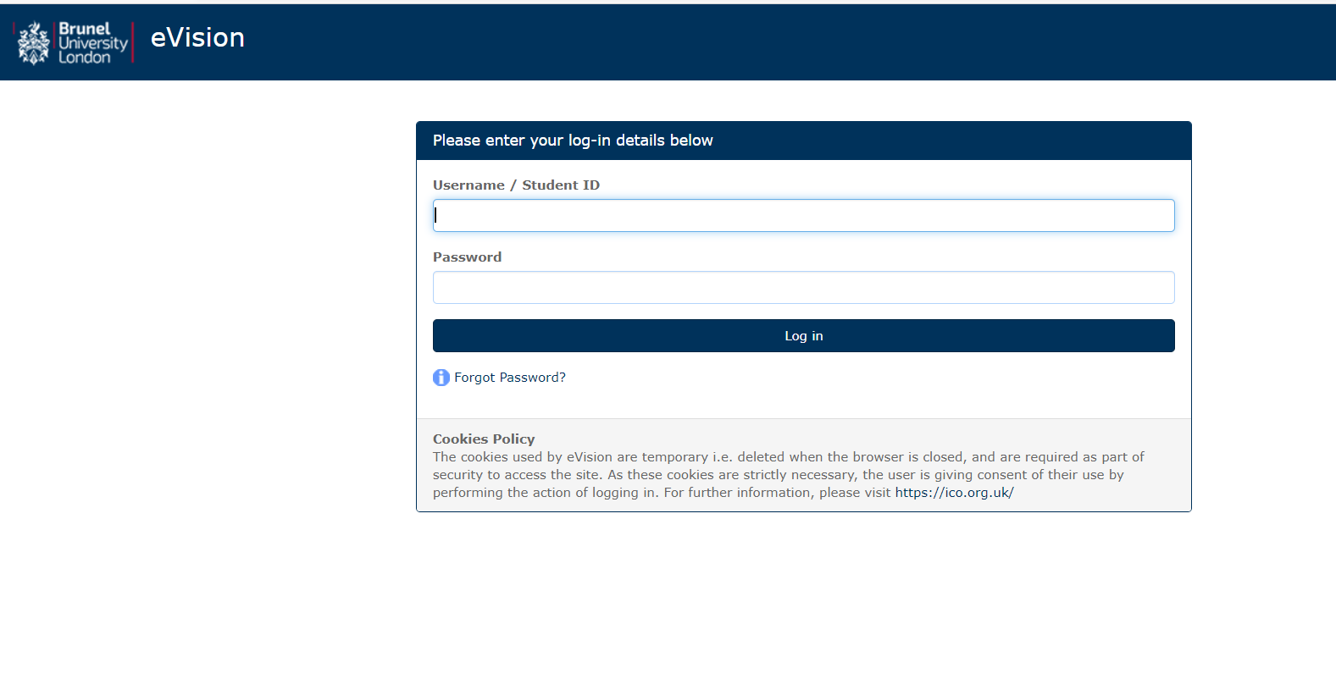

4、 Wiseflow
作业提交、批改、考试功能
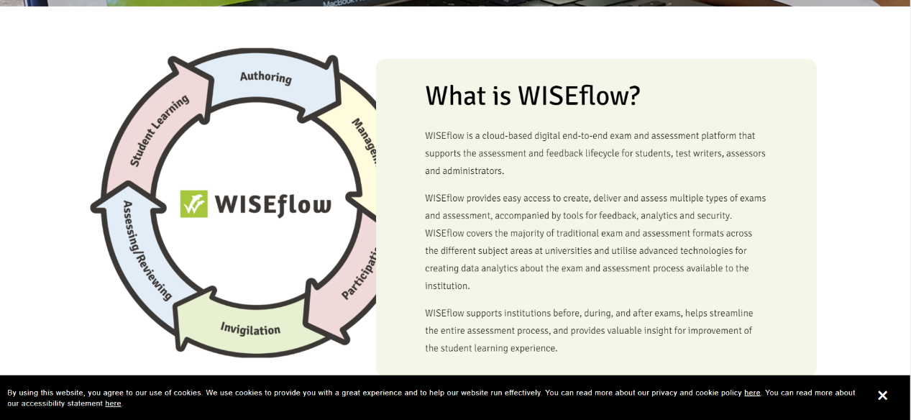
- 输入用户名密码登录
- 点击“Participant Archive”查看并提交作业及考试等教学任务
